Inbjudan / tilläggsregler FEREBOASVÄNGEN

Tävlingen ingår i Sydsvenska Bil-O-serien

Grimslövs MS inbjuder till bilorienteringen FEREBOASVÄNGEN.
Tävlingen arrangeras i överensstämmelse med SBFs nationella tävlingsreglemente,
regler för bil-O Kronoberg, denna inbjudan samt eventuellt kommande PM.

Tävlingsdatum Lördagen den 2 Oktober 2010

Arrangör: Grimslövs MS

Tävlingsledare Johan Fransson Kullsvägen 6 340 32 Grimslöv
Tfn 073-5114640 Epost: franssonjohan@hotmail.com

Banläggare Leif Fransson, Fereboavägen 30 340 32 Grimslöv
Tfn: 0470-750541 / 070-5850541 Epost Leif.fransson@nara.ica.se

Domare: Meddelas senare

Samling/Start/Mål Vislanda IOGT-NTO Lokal ( samma som Ljungbys Nez tävling förra året). Se karta nedan.

Banor-klasser Enligt Sydsvenska bil-O serien.

 | Bana 1 | Bana 2 | Bana 3
Typ av bana | Kartläsningsövning  som introduktion för  nya bilorienterare. | Medelsvår och  anpassad för deltagare  med viss erfarenhet.  Rutindelat.  Ca: 130 Tavlor | Traditionell bana för  erfarna.  Omfattande rutindelning  Ca: 190 tavlor
Klasser |  |  | Aktiva A-B-C  sammanslås.  Aktiva förväntas delta  på bana 3
Banlängd  ( prel) | 30 km | 55 km | 80 km
Längd (prel)  O-Sträcka | 30 km | 55 km | 75 km
Antal O-Sträckor | 1 | 3 | 4
Kartskalor | 1:2 000-1:25 000 | 1:2 000-1:50 000 | 1:2 000-1:50 000
Vägar | Bra vägar  Familjebil kan  användas | Bra vägar  Familjebil kan  användas | Varierande kvalité.  Oöm bil  rekommenderas
Tidpunkt | Dagsljus | Dagsljus | Dagsljus/Skymning/mörker
Anmälan Öppnar | Kl 12,30 | Kl 12,30 | Kl 15,30
Besiktning Öppnar |  |  | Kl 15,30
Informations-genomgång | Kl 13,00 | PM Samt ev innan första start. | PM Samt ev innan första start.
Första start | Kl 13,30 | Kl 14,00 | Kl 17,00
Startavg. | 100kr | 150kr | 250kr
Avgift efteranmälan |  | 50kr | 100kr
Maxtid/Respitid | Maxtid 3 Tim | Maxtid 5 Tim | Respitid 210 Min.
Tidtagning | Ingen Tidtagnig Förutom Maxtid | Tidtagning på en Sträcka. I Övrigt Maxtid. | Enligt Bil-O Reglementet.

Tävlingstyp Typ B (onumrerade kontroller). Ej genomkörbara IK förekommer enligt regler för Sydsvenska bilo-serien.

Licenser Deltagande på bana 1 räknas ej som tävling.
Därför krävs inga licenser.
För bana 2 och 3 krävs licens för förare och kartläsare. Antingen av SBF utfärdad nationell licens eller Eventlicens. De senare finns att lösa vid anmälan och kostar 100 kr/st. Eventlicensen gäller för 4 tävlingar under 2010. Deltagare från Finland och Danmark tävlar på hemlandets licenser. Ev passagerare måste ha giltig licens. Se reglemente Bil-O 1.1.

Tidtagning På bana 2 används tidtagning på ”skiss-sträcka”
På bana 3 används manuell tidtagning eller Sportident. Du som har Sportidentbricka tar med denna. Övriga lånar bricka. Borttappad bricka ersätts med 250 kr.

Servering: Finns vid start/målplatsen. Ytterligare info i PM 1

Anmälan: Senast tisdagen den 28 September kl 21.00. Enklast via anmälningslänken på www.bilokronoberg.com.
Eller via E-post till tävlingsledaren. Ange förare, kartläsare,
bana, tfn och E-postadress.
Telefonanmälan kan göras till ovan nämnda telefonnummer.

Efteranmälan kan göras fram till Fredagen 1 Oktober kl 21.00 via
telefon till tävlingsledaren. Därefter kan efteranmälan inte göras. Efteranmälda startar Sist i resp klass.

Startlista/PM 1 Publiceras på www.bilokronoberg.com där det förväntas att anmälda
deltagare hämtar informationen.

Avlysning Tävlingen kan efter domarens medgivande ställas in vid force majeure eller vid annan av domarordföranden godkänd anledning.

Ansvar Den som deltar i tävlingen gör detta under eget ansvar och på egen risk.Svenska Bilsportförbundet, arrangören (Grimslövs MS) eller funktionär kan således inte utan vållande göras ansvarig för person- eller sakskador som under tävlingen drabbar deltagaren.

PUL Genom anmälan godkänner vi att våra namn får publiceras i start- och resultatlista på internet.

Övernattning Vid behov av övernattning, hör av er.

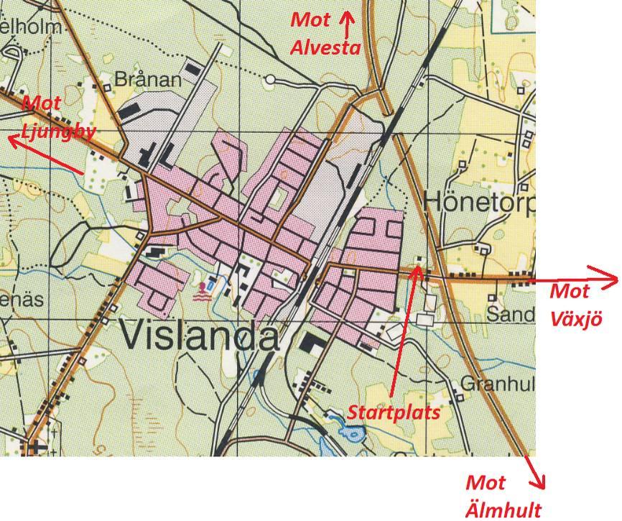

Välkommen till Fereboasvängen

